1) (max 2p) Creati un obiect 3D care sa modeleze un obiect real folosind cel putin doua obiecte disponibile in biblioteca glut.
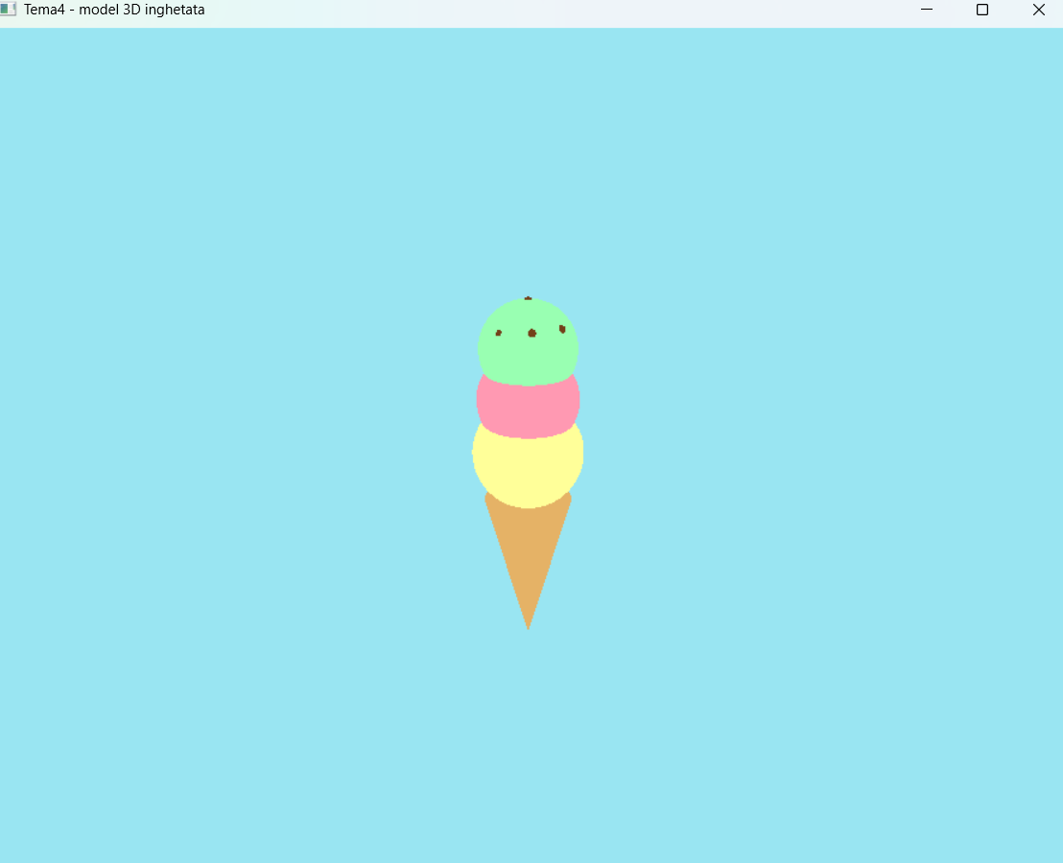
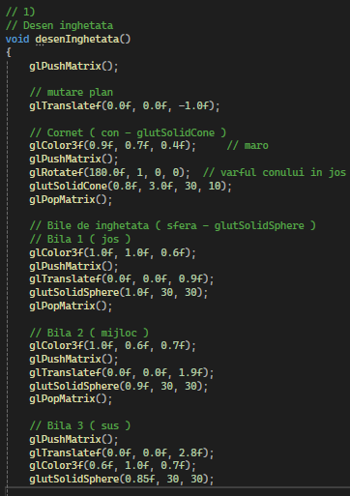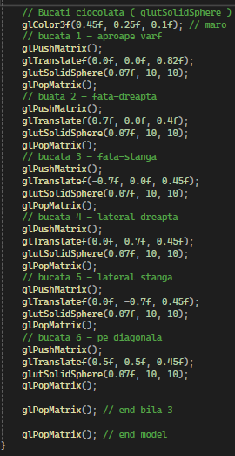
2) (2p) Survolati obiectul creat (folosind modelul cu cubul texturat din codul sursa 05_04_cub_texturat_survolare.cpp). Nu este necesar sa aplicati textura pe obiectul considerat.
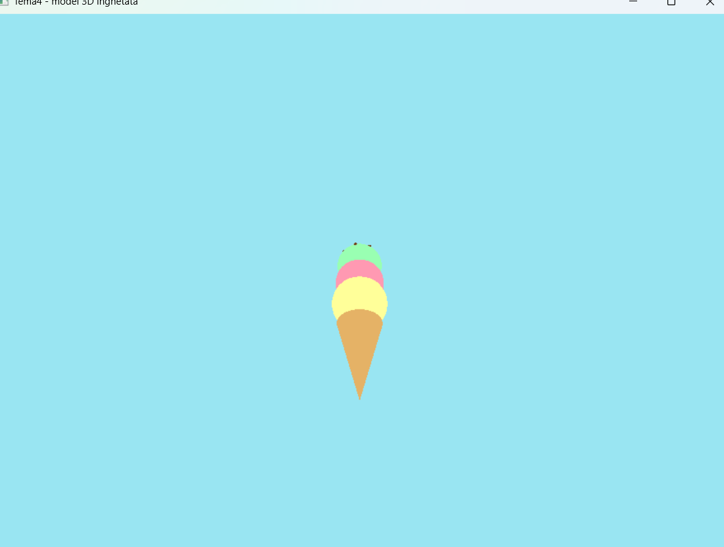

3) (1p) Modificati raza sferei de survolare folosind tastele „-” si „+”.
